新 书 推 荐

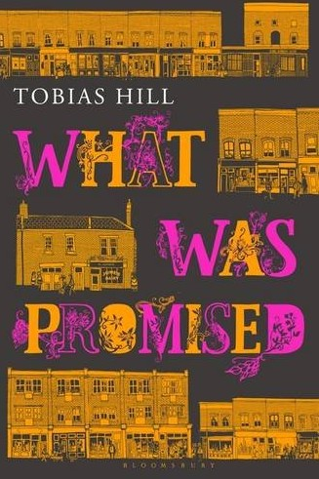
中文书名：《承诺》
英文书名：What Was Promised
作 者：Tobias Hill
出 版 社：Bloomsbury
代理公司：A. M. Heath
页 数：384页
出版时间：2014年3月
代理地区：中国大陆、台湾
审读资料：电子稿
类 型：文学

- 备受赞誉的作者
- 作品已被翻译成好几种语言

内容简介：

小说设定在三个时期——1948年，1968年和1988年——《承诺》（What was promised）由伦敦大轰炸之后遭到严重破坏的惨烈景象展开，长辈们努力开创新生活的时代，孩子们在伦敦东区的废墟上横行无忌的成长着。三个家庭都在伦敦贝斯纳绿地的同一套分租公寓里，在表面和谐的生活和工作下，暗藏着不安和危机：马尔科姆（Malcolm）家的克拉伦斯（Clarence）和伯纳黛特（Bernadette）走了五千英里寻找繁荣，却发现祖国的现状与曾经给予他们的希望大相径庭；拉扎勒斯（Lazarus）家的索利（Solly）和多拉（Dora）也一样，他们是在异乡的外地人，他们在努力找寻自己生活的意义时，还要挣扎着融入新环境；而洛克哈特（Lockhart）家的迈克尔（Michael）和玛丽（Mary）用双手抓着世界亏欠他们的一切，不管这会将他们引向何方，也不计任何代价。

迈克尔的举动将打破安宁，改变一代人的生活。一次自私的行为影响了未来几十年——一下子推翻了几个家庭间的脆弱关系，同时也将他们密不可分地联系到了一起。

作者简介：

托拜厄斯·希尔（Tobias Hill）（1970年3月30日生于英国伦敦）是一位备受赞誉的英国诗人，散文家，短篇故事作者以及小说家。

媒体评价：

“在当今英国，两三个最有独创性和趣味性的年轻小说家之一。”
----拜厄特（A.S. Byatt），《卫报》（Guardian）

“吸引读者，你会上瘾的。希尔是那么杰出，一个每一本书都越来越好的小说家。他令阅读成为一种享受。”
----《苏格兰人报》（Scotsman）

“他的散文与他的诗中具有的细腻而感性的能量产生了共鸣。他在写作的时候有着对自己的才能令人惊叹的信心。”
----《观察者》（Observer）

“希尔在描述紧张，陌生，暗含暴力方面是一位精明的大师。”
----《独立报》（Independent）

谢谢您的阅读！
请将反馈信息发至：齐梦涵（Nicole Qi）
安德鲁·纳伯格联合国际有限公司北京代表处
北京市海淀区中关村大街甲59号中国人民大学文化大厦1705室
邮编：100872
电话：010-82504206
传真：010-82504200
Email：Nicole@nurnberg.com.cn
网址：http://www.nurnberg.com.cn
微博：http://weibo.com/nurnberg
豆瓣小站：http://site.douban.com/110577/

